Motorola, един от водещите световни производители и доставчици на
полупроводници и електронни системи, оборудване за граждански и военни
приложения,въвежда понятието Six-sigma process quality да се подобри
надеждността и качеството на техните продукти
Сигма е статистическа единица за измерване, която описва разпространението около средната стойност на всички процеси или процедури. Проц ес или процедура, която може да се постигне плюс или минус six-sigma способност,може да се очаква да има дефектен размер на не повече от няколко части на милион.В статистически смисъл, този подход дава нула дефекти.

Защо Six-sigma?
В един процес, при който характеристиката на интереси е променлива, дефектите обикновено се определят като ценности, които са извън границите (LSL– USL). Ако се приеме и като се използва нормалното разпределение на променливата и процента - милион дефекти могат да бъдат намерени (таблица14.1).
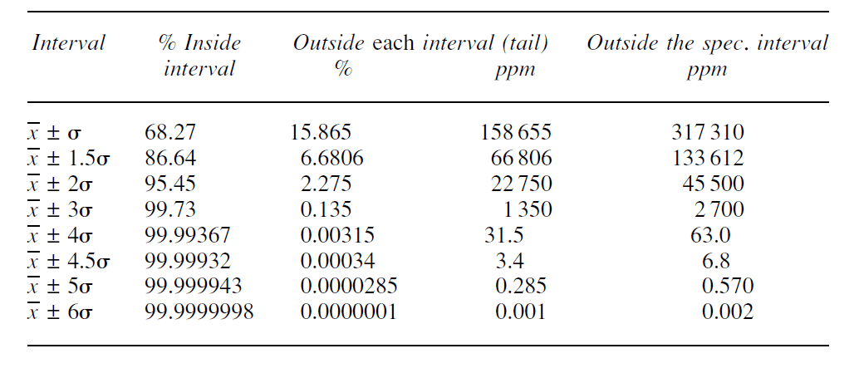
Фигура 14.2 показва нивото на подобрение необходимо да се премине от ± 3
Сигма процес на ± 6 сигма процес с сигма 1.5 разрешено преминаване. Тази
функция не е толкова очевидна, когато линейни мерки на процеса способност CP /
CPK се използват:
±6 sigma process _ Cp/Cpk = 2
±3 sigma process _ Cp/Cpk = 1
Това води до сравнително Сигма изпълнение, както е показано в таблица 14.2.
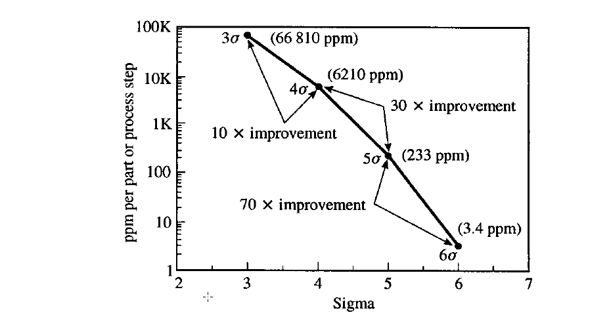
Six-sigma подобрен модел
Има пет основни фази или етапи при прилагането на Six-sigma подход за подобряване на резултатите в процеса: Дефиниране,мярка,анализ,подобряванeи kонтрол(DMAIC). 